**Dlaczego warto zainwestować w meble ogrodowe ręcznie robione?**

**Meble ogrodowe to meble, którym zazwyczaj nie poświęcamy aż tyle uwagi co sprzętom do wnętrz. Warto jednak zainwestować w <strong>meble ogrodowe ręcznie robione</strong>, które nie tylko świetnie się prezentują, ale są również wytrzymałe i ponadczasowe!**

**Meble na lata czyli meble ogrodowe ręcznie robione**

Wykonane z dobrej jakości materiałów i z zachowaniem tradycji rzemieślniczej, będą naprawdę ponadczasowe i trwałe.

**Jak wybrać meble do ogrodu?**

Decydując się na konkretne meble do ogrodu, warto przemyśleć kilka kwestii. Po pierwsze, wielkość przestrzeni i nasze indywidualne potrzeby. Jeśli często przyjmujemy gości, dobrze jest postawić na większy zestaw, który wygodnie pomieści więcej osób. Możemy również zastanowić się nad stylem, który najbardziej nam odpowiada. Wolimy meble klasyczne, drewniane, czy może stalowe i mocno zdobione. Niezależnie od naszego gustu, doskonałym wyborem będą **meble ogrodowe ręcznie robione**.

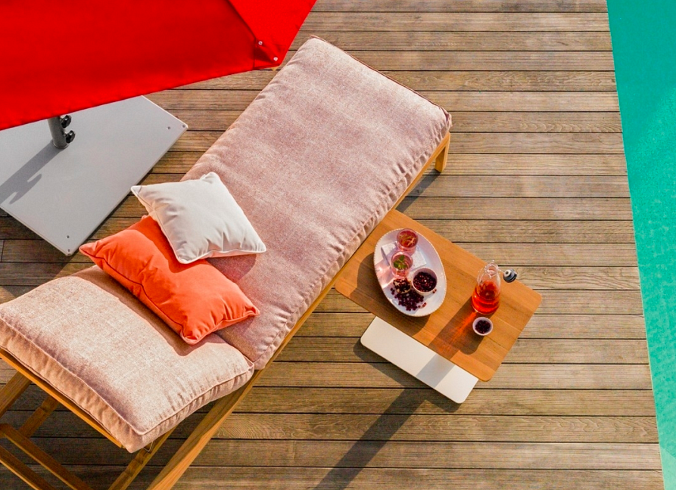

**Dlaczego warto zainwestować w meble ogrodowe ręcznie robione?**

[Meble ogrodowe ręcznie robione](https://bawariameble.pl/) to nic innego, jak meble wytwarzane zgodnie ze wspomnianą tradycją rzemieślniczą. Jest to najstarszy sposób tworzeni mebli, który znany jest nam już od wieków. Meble tego typu charakteryzują się wyjatkowym wyglądem, a także niesamowitą trwałością i solidnością. Dzięki temu, iż zostały wykonane ręcznie i z dbałością o każdy szczegół, będą bardzo klasyczne i ponadczasowe.